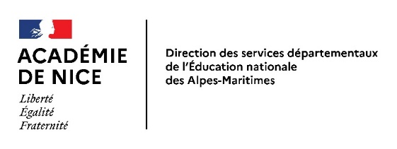
Division des Élèves et de l’Action Éducative
DEAE2
ORGANISATION DES STAGES DE REUSSITE
PROPOSES AUX ELEVES DU CP AU CM2
POUR CONSOLIDER LES ACQUIS EN FRANÇAIS ET EN MATHEMATIQUES
Enseignement public et privé sous contrat
Annexe 1

A adresser à l’IEN de circonscription au plus tard le vendredi 25 mars 2022
PROJET D’ORGANISATION
POUR LES VACANCES DE PRINTEMPS 2022

Ecole organisatrice :
Adresse :
Adresse mél : Téléphone :
Le stage se déroule dans votre école ? :
Si non, préciser l’école de regroupement :

→ Semaine 1 : du lundi 11 au vendredi 15 avril 2022 :  Nombre de groupes :  Nombre d’élèves :  Dont élève de CP :  Dont élèves de CE1 :  Dont élèves de CE2 :  Dont élèves de CM1 :  Dont élèves de CM2 :  Enseignants intervenants (Nom- prénom et grade) :  (Si certains enseignants sont d’une autre école, merci de le préciser)  -  -  -  -  -  -  -  -  -  -  - | → Semaine 2 : du mardi 19 au vendredi 22 avril 2022:  Nombre de groupes :  Nombre d’élèves :  Dont élève de CP :  Dont élèves de CE1 :  Dont élèves de CE2 :  Dont élèves de CM1 :  Dont élèves de CM2 :  Enseignants intervenants (Nom- prénom et grade) :  (Si certains enseignants sont d’une autre école, merci de le préciser)  -  -  -  -  -  -  -  -  -  -  -
Date, cachet et signature du directeur d’école :

